中国草地面积有多大？
草原一般指的是天然的草地植被，是指在不受地下水或地表水影响下而形成的地带性草地植被。我国大兴安岭以西的内蒙古草原，青海、甘肃的荒漠草原都是这种类型，都叫做草原。
根据1980年的全国草地资源调查，我国草地面积约有4亿公顷,约占国土面积的40%以上，是世界上第三草地大国。我国草地基本上分成三大片：
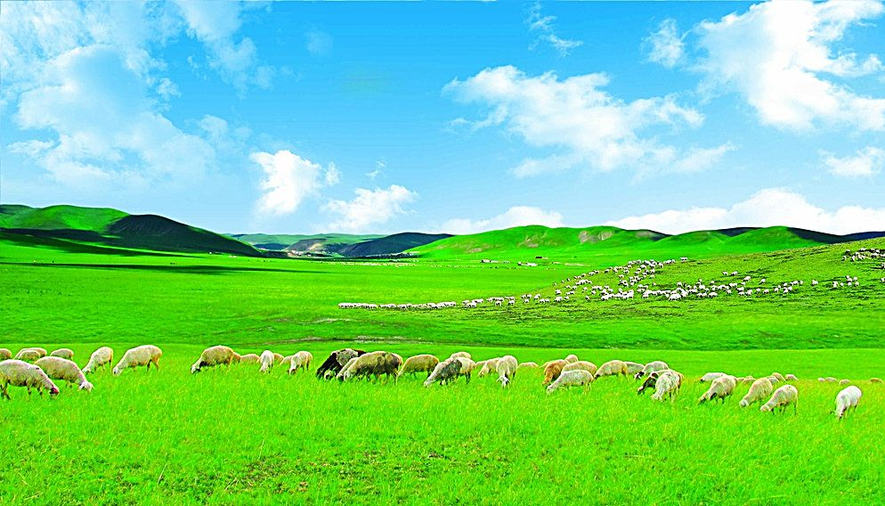
- 北方温带草原
- 青藏高寒草地
- 南方热带--亚热带草地
北方温带草原面积最大，是我国天然草地的主体，其分布东起黑龙江，西至新疆。
青藏高寒草地，位于我国西南部，包括青海、西藏、及甘肃西南部、四川、云南的西北部，地理上通称为青藏高原。
热带--亚热带草地，主要指我国秦岭、淮河以南广大的热带--亚热带地区的草地。

全国天然草地分布表（公顷）

省份 | 面积 | 省份 | 面积 | 省份 | 面积
北京市 | 394816 | 青 海 省 | 36369746 | 河 南 省 | 4433788
天冿市 | 146604 | 宁夏自治区 | 3014067 | 湖 北 省 | 6352215
河北省 | 4712140 | 新疆自治区 | 57258767 | 湖 南 省 | 6372668
山西省 | 4552000 | 四 川 省 | 25538826 | 广 东 省 | 3266241
内蒙古 | 78804483 | 西藏自治区 | 82051942 | 福 建 省 | 2447957
辽宁省 | 3388848 | 云 南 省 | 15308433 | 海 南 省 | 949773
吉林省 | 5842182 | 江 西 省 | 4442334 | 上 海 市 | 73333
黑龙江省 | 7531767 | 山 东 省 | 1637974 | 江 苏 省 | 412709
陕 西 省 | 5206183 | 贵 州 省 | 4284257 | 浙 江 省 | 3169853
甘 肃 省 | 17904206 | 广西自治区 | 8698342 | 安 徽 省 | 1663179
全 国 | 392832633

